TÔN SƯ TRỌNG ĐẠO – TIẾP NỐI TRUYỀN THỐNG VẺ VANG
CỦA DÂN TỘC
Sáng ngày (17/11/2025) trong tiết sinh hoạt dưới cờ đầu tuần, thầy và trò trường THCS Tứ Hiệp đã cùng nhau hòa mình vào không khí trang trọng và đầy ý nghĩa với chủ đề: “Tôn sư trọng đạo – Tiếp nối truyền thống vẻ vang của dân tộc”.
Buổi sinh hoạt là dịp để mỗi học sinh nhìn lại những giá trị đạo lý tốt đẹp đã trở thành mạch nguồn nuôi dưỡng tâm hồn người Việt: lòng biết ơn với thầy cô, những người miệt mài truyền đạt tri thức và đồng hành cùng các em trên hành trình trưởng thành.
Trong không khí trang nghiêm của lễ chào cờ, các em học sinh được nghe những câu chuyện cảm động về tình thầy trò, về truyền thống trọng đạo của cha ông. Qua đó, các em hiểu rõ hơn trách nhiệm giữ gìn và phát huy truyền thống hiếu học, trọng nghĩa, trọng đạo của dân tộc ta.
Trong khuôn khổ buổi sinh hoạt dưới cờ, nhà trường đã tổ chức lễ trao cờ thi đua nhằm tuyên dương những tập thể lớp có thành tích dẫn đầu trong tuần. Đây là hoạt động mang ý nghĩa động viên kịp thời, khích lệ tinh thần học tập, rèn luyện và giữ gìn nề nếp của học sinh toàn trường. Mỗi lá cờ là sự ghi nhận xứng đáng cho tinh thần đoàn kết, ý thức kỷ luật và những nỗ lực bền bỉ của tập thể lớp trong suốt một tuần học tập và rèn luyện.
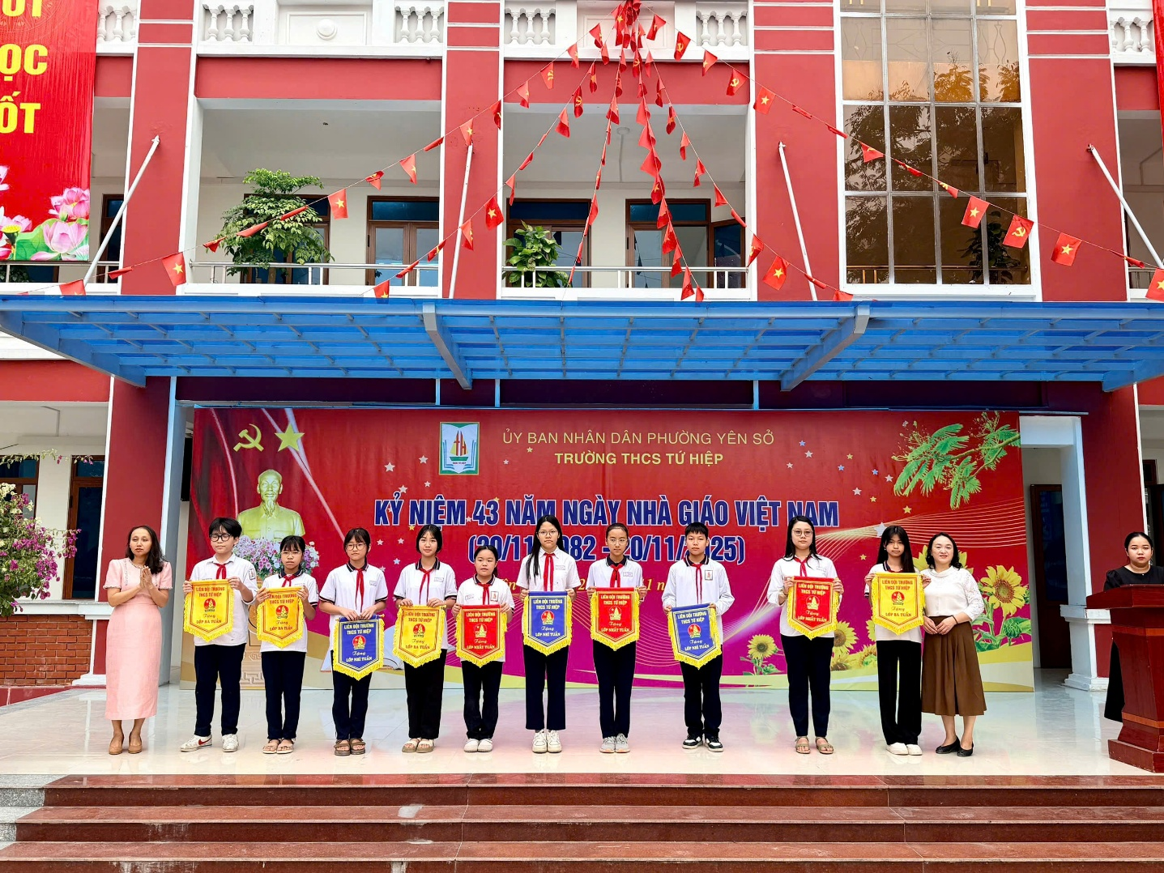
(Cô giáo Bùi Thị Thu Hương – Bí thư chi bộ, Hiệu trưởng nhà trường và cô giáo Nguyễn Thị Kim Nhung – Phó hiệu trưởng nhà trường trao cờ thi đua cho các lớp có thành tích dẫn đầu trong tuần vừa qua)
Không chỉ là phần thưởng, lá cờ thi đua còn mang ý nghĩa nhắc nhở mỗi tập thể tiếp tục phát huy những kết quả đã đạt được, đồng thời tạo động lực cho các lớp khác nỗ lực vươn lên trong các tuần tiếp theo.
Cũng trong buổi sinh hoạt, các thầy cô đã gửi gắm tới học sinh thông điệp sâu sắc: hãy học tập chăm chỉ, rèn luyện đạo đức mỗi ngày và biết trân trọng những giá trị tốt đẹp mà thầy cô, cha mẹ đã bồi đắp. Mỗi học sinh cần góp phần xây dựng một môi trường học đường văn minh, thân thiện và kỷ luật.
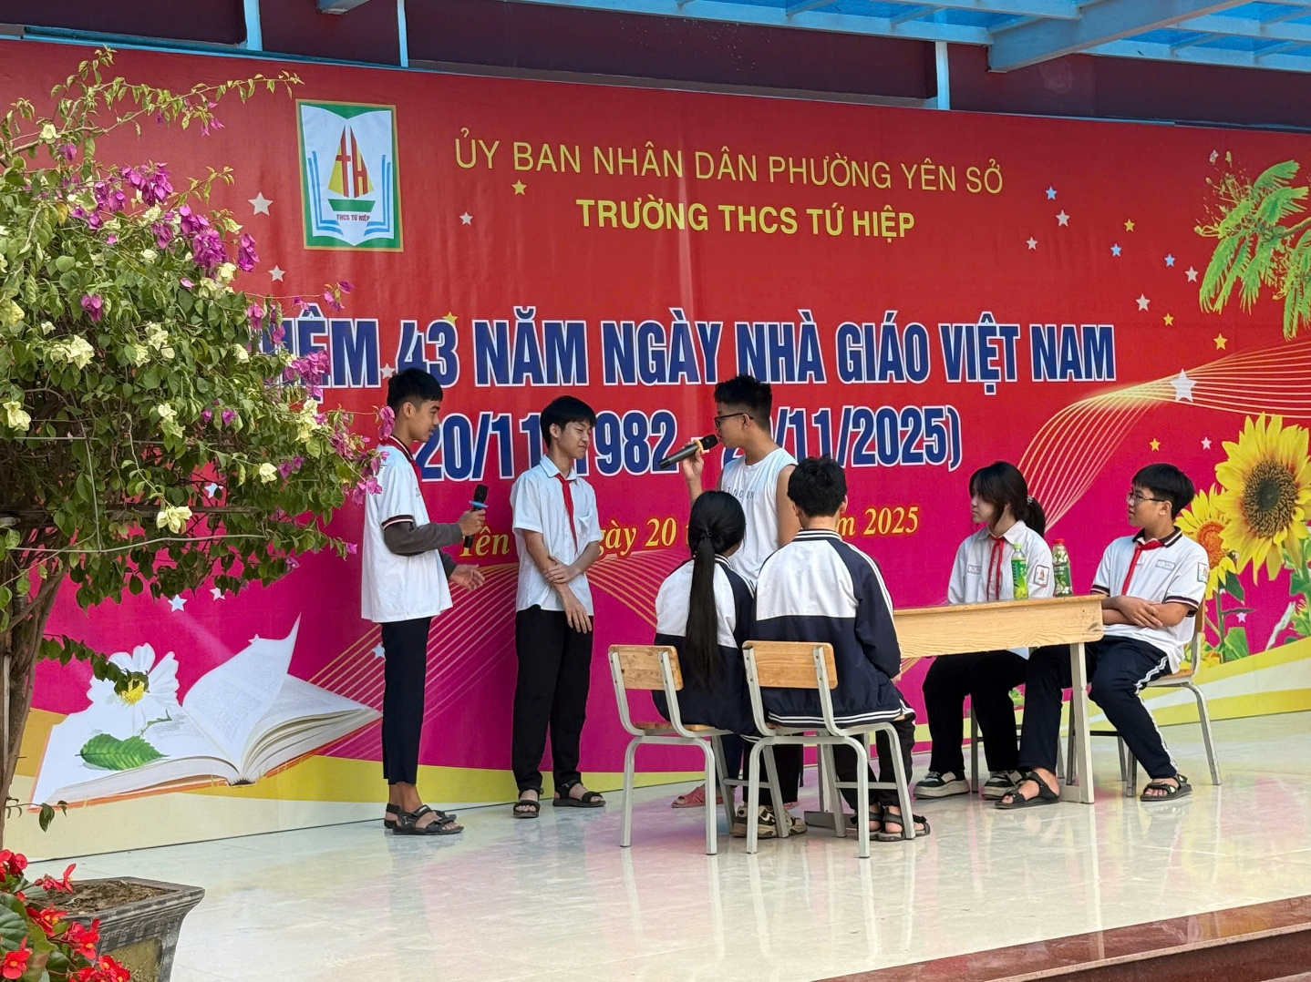
(Tình huống giả định do các em thành viên lớp 9A6 thực hiện thu hút sự quan tâm các em học sinh)
Bên cạnh đó, các tiết mục văn nghệ đã mang đến cho buổi sinh hoạt những khoảnh khắc lắng đọng và xúc động, giúp thông điệp “tôn sư trọng đạo” lan tỏa mạnh mẽ hơn.
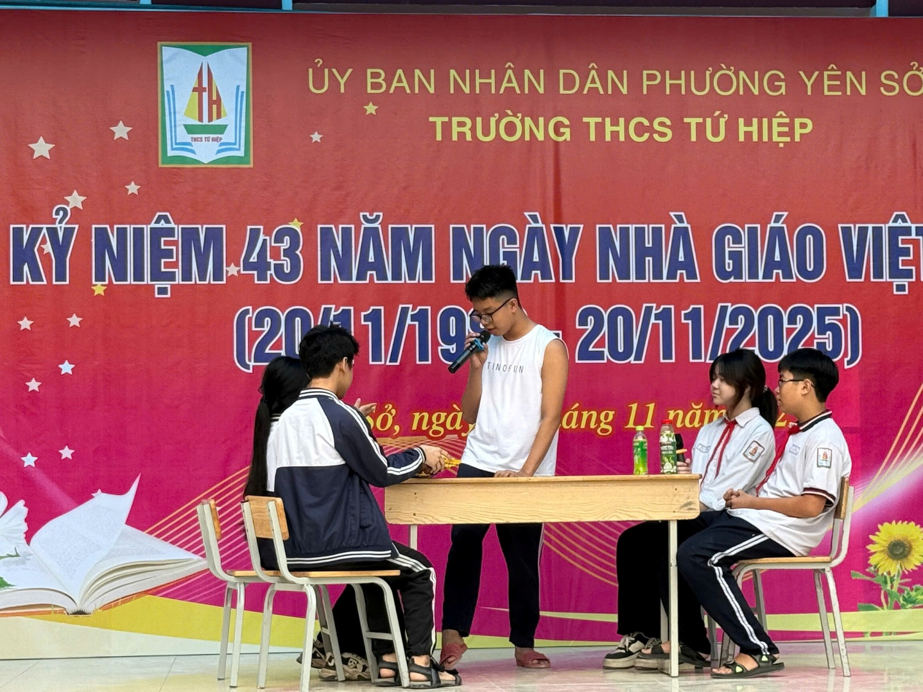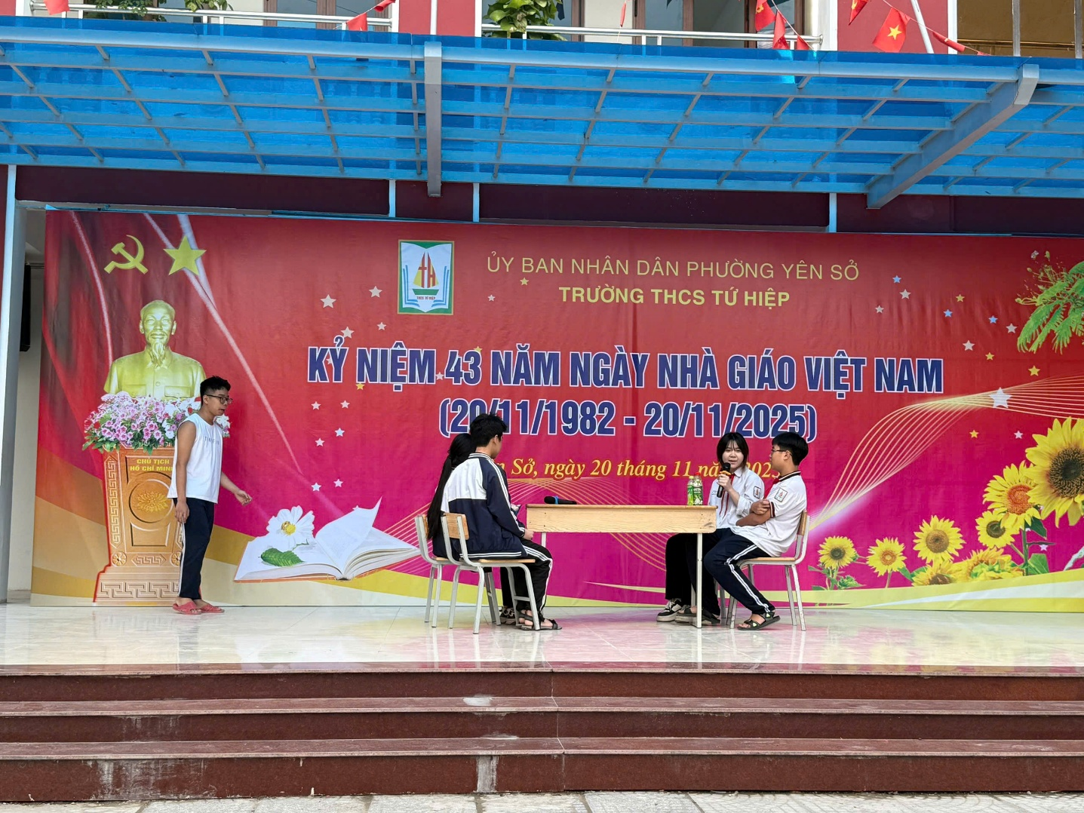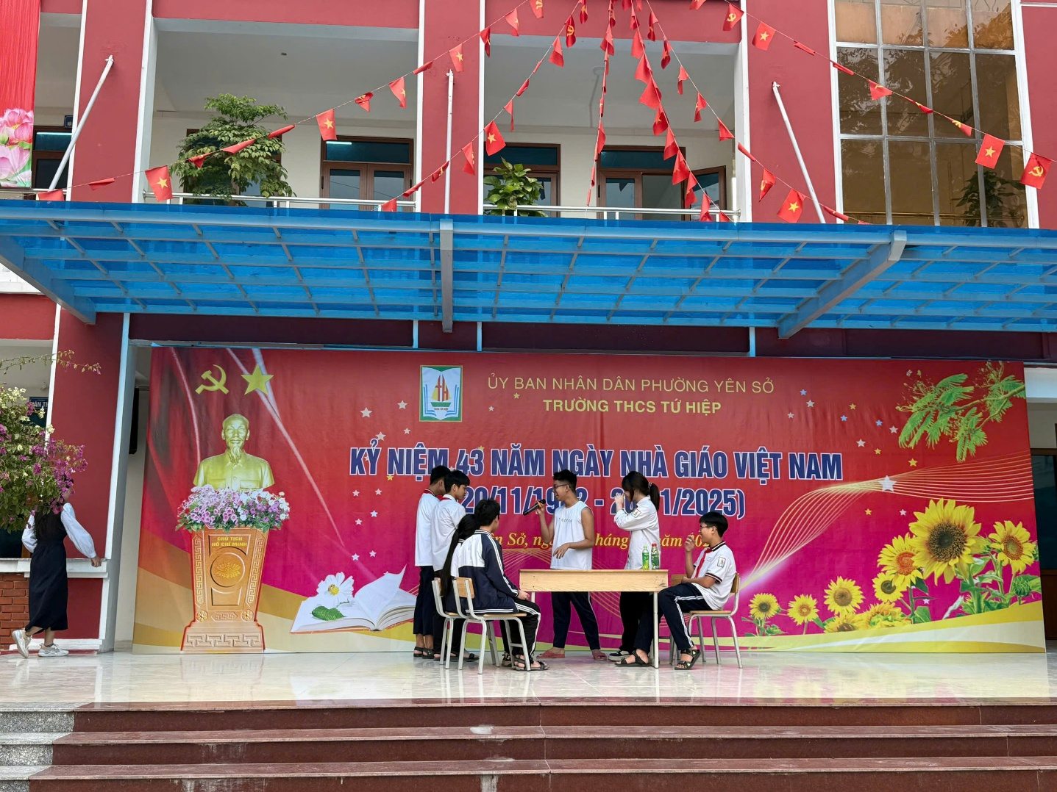
\
Kết thúc buổi sinh hoạt dưới cờ, thầy và trò trường THCS Tứ Hiệp lại thêm một lần tự hào về truyền thống vẻ vang của dân tộc Việt Nam. Mỗi học sinh đều nhắc nhở bản thân cố gắng hơn trong học tập và rèn luyện để xứng đáng với sự kỳ vọng của thầy cô và cha mẹ.

